**Методическая разработка**

*На тему****: ”Экспериментируем с водой дома”***

*В форме разработки плана - конспекта проведения родительского собрания в подготовительной группе.*

Евстигнеева Оксана Николаевна

Воспитатель МБДОУ “Детский сад №102”

г. Дзержинск.

Нижегородская область

***Тема: ”Экспериментируем с водой дома”***

**Форма родительского собрания:** семинар-практикум (продуктивная деятельность родителей).

**Цель общая:** Повышение педагогической компетентности родителей в вопросах поисково-исследовательской деятельности ребенка.  
**Цель конкретная:** Заинтересованность родителей в организации экспериментирования с водой в домашних условиях (игры на “кухне”).

**Мотивация:** От имени Волшебницы воды в виде капельки раздать родителям приглашение на родительское собрание с планом его проведения.

**Средства:** пригласительные для родителей, детская мини-лаборатория “Маленькие исследователи” (оборудование для опытов), карточки схемы для опытов, диск с релаксационной музыкой, капельки воды с солнышком, ручки, листы бумаги, цветные карандаши, ноутбук, результаты анкетирования, фоторепортаж из лаборатории.

**Способы:** анализ анкетирования, обсуждение, экспериментирование, обмен опытом, обмен мнениями.

**Предварительная работа:**

* Анкетирование родителей
* Написать каждому родителю приглашение от имени “Волшебницы воды”
* Фоторепортаж из мини-лаборатории
* Выращивание кристаллов
* Подготовить для родителей буклеты с опытами

***“Воде дана волшебная власть стать соком жизни на Земле”***

***Леонардо да Винчи.***

**Структура родительского собрания:**

1. **Вводная часть:**

1.**В рамках проекта ”Мир капли воды”** знакомство родителей с результатами анкетирования **с целью** выявления отношения их к поисково-исследовательской активности детей. По итогам анкет выяснилась проблема, что в ребенке надо поддерживать интерес и желание экспериментировать, но как это сделать большая часть родителей не знают.

1. **Основная часть:**

2. Воспитатель рассказывает о **детском экспериментировании,** как о деятельности детей, которая развивает любознательность. (Показ слайдов) Обмен мнениями. **Цель:** включить родителей в совместную работу и формировать у них умение поддерживать в ребенке желание экспериментировать не только в ДОУ, но и дома.

3.**Проведение опытов с волшебницей водой.**

**Цель:** Заинтересованность родителей в организации экспериментирования с водой в домашних условиях.

Что можно провести с детьми в домашних условиях? (игры на “кухне”)

* Родители в мини-лаборатории ставят опыты со свойствами воды по карточкам схемам. **Цель:** Развивать познавательный интерес к опытам, которые делают дети.
* Придумывание фокусов с водой схематично (домашнее задание вместе с детьми - оформить в электронном виде или в альбом). **Цель:** Продолжать развивать познавательный интерес у родителей.

**(звучит спокойная музыка для создания эмоционального настроя).**

4.Волшебница вода показывает фоторепортаж из мини-лаборатории детей во время проведения различных опытов.

**Цель:** Родители видят результаты, которые дети достигли в экспериментированиях.

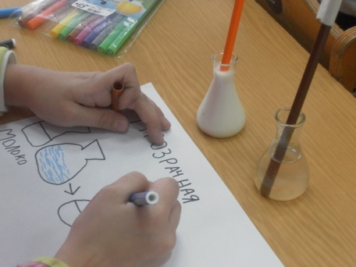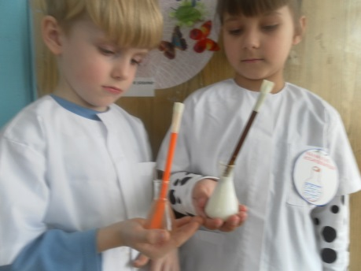

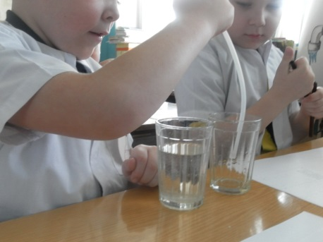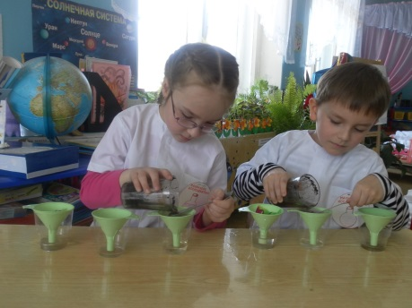

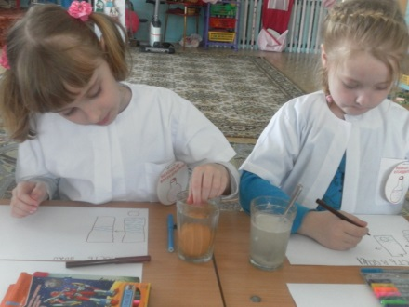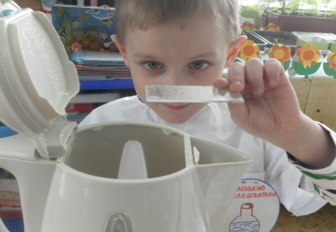

5.**Домашнее задание:** презентация родителей ”Выращивание кристаллов ” в домашних условиях (**с целью** обмена опытом).

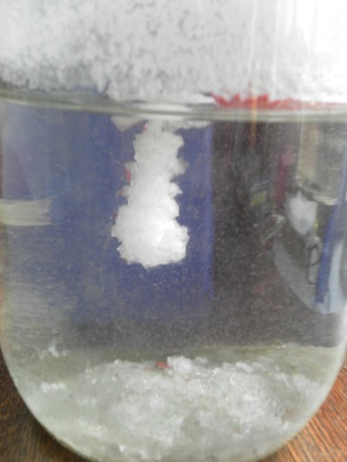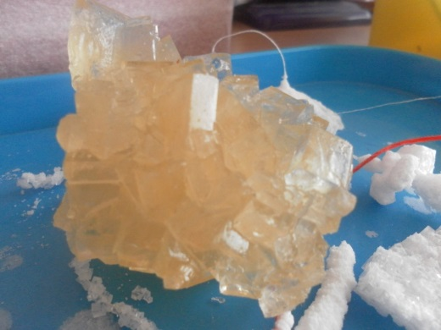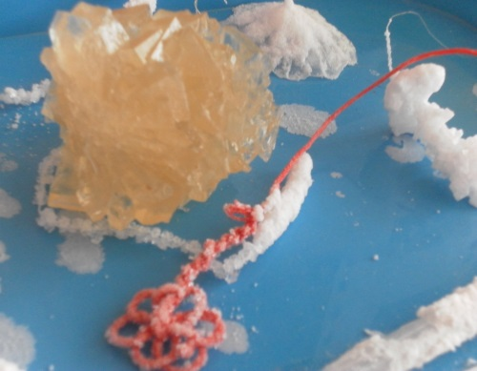

1. **Заключительная часть:**

Предлагается родителям “капельки “для отзыва с пожеланиями проведенной встречи (прикрепить капельку к солнышку, если понравилось) **с целью** дальнейшего сотрудничества ДОУ и родителей.

**Рефлексия:** С поставленной целью справилась, родителей вовлекла в совместную познавательно-поисковую деятельность. Использовала разнообразные приемы для поддержания интереса (опыты, фоторепортаж). Родители, которые по своей инициативе выращивали кристаллы, смогли заинтересовать других на проведения этого опыта. В дальнейшем собралась целая коллекция кристаллов из купороса, сахара и солевого раствора.

**Стали совместно работать под девизом Марии Монтессори “Помоги мне это сделать самому!”**